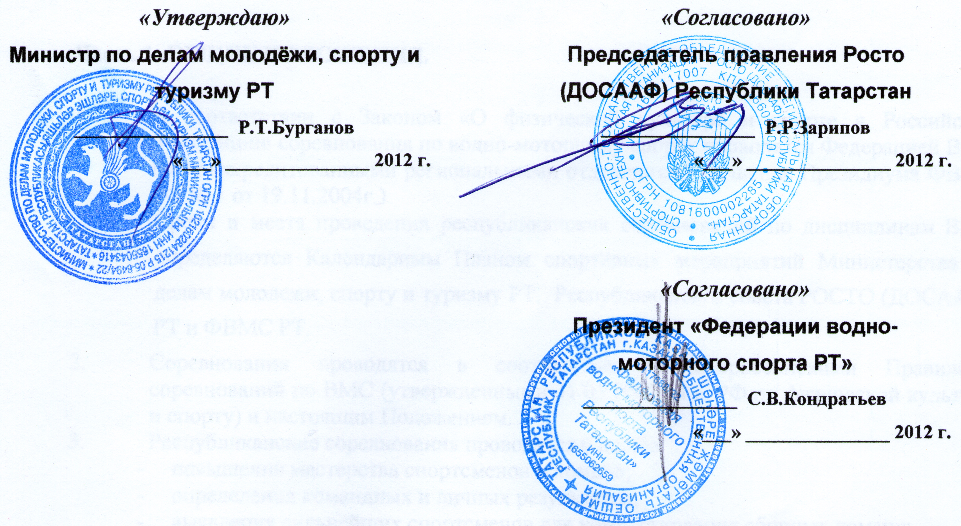

ФЕДЕРАЦИЯ ВОДНО-МОТОРНОГО СПОРТА РТ
П О Л О Ж Е Н И Е
Об открытом Чемпионате и Первенстве Республики Татарстан
по водно-моторному спорту в классах спортивных и гоночных судов
(26 – 27 мая 2012г.)

Код вида спорта – 1480001411 Я

Часть 1. ОБЩИЕ ПОЛОЖЕНИЯ.

- В соответствии с Законом «О физической культуре и спорте в Российской Федерации» соревнования по водно-моторному спорту проводятся Федерацией ВМС РФ и аккредитованными региональными отделениями (решение Президиума ФВМС РФ № 1 от 19.11.2004г.)
Сроки и места проведения республиканских соревнований по дисциплинам ВМС определяются Календарным Планом спортивных мероприятий Министерства по делам молодежи, спорту и туризму РТ, Республиканскго совета РОСТО (ДОСААФ) РТ и ФВМС РТ.
- Соревнования проводятся в соответствии с Всероссийскими Правилами соревнований по ВМС (утвержденными 31.03.2003г. ГК РФ по физической культуре и спорту) и настоящим Положением.
- Республиканские соревнования проводятся с целью:
  - повышения мастерства спортсменов и команд;
  - определения командных и личных результатов;
  - выявления сильнейших спортсменов для комплектования сборных команд;
  - популяризации ВМС, стимулирования массовости и роста спортивных результатов;
  - военно-патриотического воспитания молодежи;
  - пропаганды здорового образа жизни.
- Права на проведение республиканских соревнований имеет Министерства по делам молодежи, спорту и туризму РТ и ФВМС РТ. Непосредственную организацию подготовки и проведения осуществляет ФВМС РТ.
- Проведение соревнований осуществляет Судейская коллегия, персональный состав которой (главный судья, главный секретарь, заместители, председатель мандатной комиссии и комиссар соревнований) согласовывается с ФВМС РТ. Главный судья соревнований представляет в адрес ФВМС РФ протоколы и отчеты установленного образца (2 экз.) не позднее 10 дней после окончания соревнований.
- Спортсмены принимают участие в соревнованиях на свой страх и риск.

Часть 2. КЛАССИФИКАЦИЯ СОРЕВНОВАНИЙ

- Соревнования проводятся в классах судов:
СН-175, СН-250, СН-350, JT-250, СТОК-350, С-350, С-500, S-550, T-550,ОН-500, Р-1500, Р-2000, Р-2500;
Соревнования являются лично-командными с подведением командного зачета среди участвующих.

ДИСТАНЦИИ: 3х5 миль для судов спортивных классов.

- К участию в соревнованиях допускаются спортсмены Республики Татарстан и регионов России, подавшие предварительные заявки в оргкомитет соревнований ФВМС РТ.
- Личное первенство определяется по наибольшей сумме очков, набранных спортсменом в двух – лучших гонках. В случае равенства очков учитывается лучшее время.
- Подсчет очков производится по Квалификационной таблице ФВМС РФ.

Место | Очки | Место | Очки | Место | Очки
1 | 20 | 6 | 9 | 11 | 4
2 | 15 | 7 | 8 | 12 | 3
3 | 13 | 8 | 7 | 13 | 2
4 | 11 | 9 | 6 | 14 | 1
5 | 10 | 10 | 5 | 15 | 1

- Ответственность за подготовку мест проведения, медобслуживание, материально-техническое обеспечение, обеспечение мер безопасности, организацию СМИ, открытие и закрытие соревнований, комплектование судейской бригады возлагается на соответствующие организации и ФВМС РТ.

Часть 3. ЗАЯВКИ

Подаются в мандатную комиссию соревнований.
Состав команды:
На мандатной комиссии вместе с заявкой предъявляются следующие документы:
Для участников в классах спортивных судов:
- паспорт или документ его заменяющий;
- для участников до 18-ти лет – разрешение родителей, заверенное у нотариуса;
- медицинская страховка;
- зачётная (классификационная) книжка;

Часть 4. ТЕХНИЧЕСКИЕ ТРЕБОВАНИЯ.
Для спортивных классов:
Должны соответствовать описанным в правилах соревнований по водно-моторному спорту.

Часть5. ТРЕБОВАНИЯ К УЧАСТНИКАМ.

- К соревнованиям не допускаются спортсмены не прошедшие медосмотр, мандатную комиссию.
- К соревнованиям не допускаются суда не прошедшие техосмотр перед соревнованием.

Часть 6. НАГРАЖДЕНИЕ

Призеры соревнований награждаются соответственно занятым местам кубками, дипломами и ценными подарками, при условии взятия старта не менее трёх судов в данном классе судов.

Часть 8. ФИНАНСИРОВАНИЕ

Источники финансирования:

- Министерство по делам молодежи, спорту и туризму РТ:
  - Оплата судей
  - Дипломы, кубки, ценные подарки - для участников в классах спортивных и гоночных судов.

- Республиканский совет РОСТО (ДОСААФ) РТ.
  - Оплата комендантской команды
  - Оплата ГСМ для спортивных судов

- Комитет по делам детей и молодёжи г. Казани
  - Обеспечение дежурства скорой помощи на соревновании.

Положение является официальным вызовом на соревнования.

Данное положение размещено в интернете по адресу:
<http://fvms-rt.narod.ru/FVMS_RT/2011/Pologenie_Kazan_26_05_12.doc>.

